**МІНІСТЕРСТВО ОСВІТИ І НАУКИ УКРАЇНИ**

**НАЦІОНАЛЬНИЙ ТЕХНІЧНИЙ УНІВЕРСИТЕТ УКРАЇНИ  
«КИЇВСЬКИЙ ПОЛІТЕХНІЧНИЙ ІНСТИТУТ   
імені ІГОРЯ СІКОРСЬКОГО»**

**Навчально-науковий інститут прикладного системного аналізу  
Кафедра системного проектування**

**Звіт**

**про виконання лабораторної роботи №2   
з дисципліни «Алгоритми та структури даних»**

Виконав:  
студент I курсу, групи КН-32  
Лисак Костянтин Сергійович

Київ – 2023

**Мета роботи:**

Ознайомитись і дослідити алгоритм для пошуку простих чисел звичайним

перебором та алгоритм «Решето Ератосфена».

Ознайомитись і дослідити базові класичні алгоритми: пошук простих

чисел, переведення чисел з однієї системи числення в іншу, рекурсивні

алгоритми. Набути навичок їх реалізації мовою програмування С/C++,

навчитися вимірювати та порівнювати швидкодію алгоритмів.

**Варіант 15**

**Завдання:**

1. Знайти всі трицифрові прості числа, a також їх кількість звичайним перебором дільників.

2 Знайти всі трицифрові прості числа, a також їх кількість за допомогою Решета Ератосфена

3 Написати функцію для переведення натурального десяткового числа в

8-ву систему числення, і функцію для зворотнього переводу.

Провести автоматичне тестування на числах від 1 до 1000.

4 Дано два цілих числа A і В. Вивести всі числа від A до B включно, в

порядку зростання, якщо A < B, або в порядку спадання в іншому

випадку, за допомогою рекурсії (без використання циклів).

**Код програм 1-4:**

1 Програма:

#include <iostream>

#include <cmath>

#include <ctime>

using namespace std;

bool isPrime(int n) {

bool isPrime = true;

for (int i = 2; i <= sqrt(n);i++) {

if (n % i == 0) {

isPrime = false;

break;

}

else if (n / i == 0) { n = 0;}

}

return isPrime;

}

int main(){

int k = 0;

clock_t startTime = clock();

for (int i = 100; i <= 999; i++) {

if (isPrime(i)){

cout << i << " ";

k++;

}

}

clock_t endTime = clock();

double seconds = (double(endTime - startTime)) / CLOCKS_PER_SEC;

cout<<endl<< "amount of odd numbers is: " << k<<endl;

cout<<"Time of first algorithm is: "<<seconds;

}

Скріншот виконаного завдання 1:

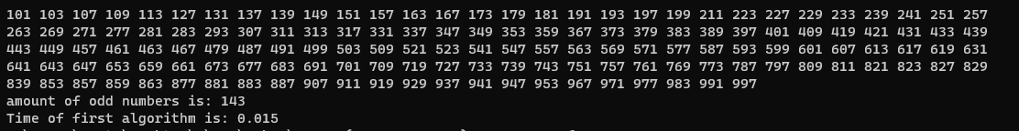

2 Програма:

#include <iostream>

#include <ctime>

using namespace std;

bool Eratos() {

int k = 0;

const int n = 999;

bool arr[n + 1];

for (int i = 0; i <= n; i++) {

arr[i] = true;

}

for (int p = 2; p * p <= n; p++) {

if (arr[p]) {

for (int i = p * p; i <= n; i += p) {

arr[i] = false;

}

}

}

for (int p = 100; p <= n; p++) {

if (arr[p]) {

k++;

cout << p << " ";

}

}

cout << endl<<"amount of odd numbers is: "<< k << endl;

return true;

}

int main() {

clock_t startTime = clock();

if (Eratos());

clock_t endTime = clock();

double seconds = (double(endTime - startTime)) / CLOCKS_PER_SEC;

cout << "Time of second algorithm is: " << seconds;

return 0;

}

Скріншот виконаного завдання 2:

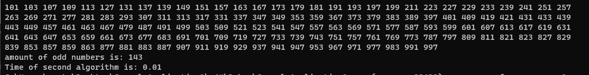

3 Програма

#include <iostream>

#include <ctime>

using namespace std;

int perV10(int O)

{

int S = 0;

for (int i = 0; O != 0; i++)

{

S += pow(8, i) * (O % 10);

O = (O - O % 10) / 10;

}

return S;

}

int perV8(int T) {

int O = 0;

int s, i = 1;

while (T != 0) {

s = T % 8;

T /= 8;

O += s * i;

i *= 10;

}

return O;

}

int main()

{

clock_t startTime = clock();

for (int i = 1; i <= 1000; i++) {

cout << "Number :" << i << " In octal: " << perV8(i) << " And back in decimal: " << perV10(perV8(i)) << endl;

}

clock_t endTime = clock();

double seconds = (double(endTime - startTime)) / CLOCKS_PER_SEC;

cout << "Time of third algorithm is: " << seconds;<< endl;

}

return 0;

}

Скріншот виконаного завдання 3:

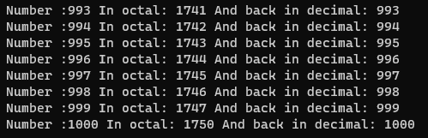

Програма 4:

#include <iostream>

#include <ctime>

using namespace std;

int rec(int a, int b) {

if (a == b){

return b;}

else {

if (a <= b) {

cout << a<<" ";

return rec(a+1, b);

}

else{

cout << a<<" ";

return rec(a-1,b);

}

}

}

int main()

{

int a, b;

cin >> a >> b;

clock_t startTime = clock();

cout << rec(a, b);

clock_t endTime = clock();

double seconds = (double(endTime - startTime)) / CLOCKS_PER_SEC;

cout << "Time of third algorithm is: " << seconds;

return 0;

}

Скріншот виконаного завдання 4:



**Висновок :** Під час лабораторної роботи були використані елементарні оператори, умовні оператори, цикли, функції, рекурсія, вимір часу. У програмі використано засоби форматного введення та виведення мови С++. Програма працює коректно, правильність розрахунків для завдання 3 перевірена у калькуляторі.